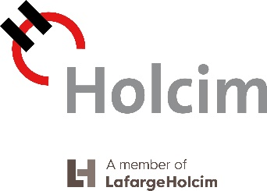
COMMUNIQUÉ DE PRESSE
Nivelles, le 11 décembre 2017

Le « Strong » d’Holcim : le ciment ultra performant idéal en hiver
Nouveau nom et nouveau packaging
À partir d’aujourd’hui, les professionnels du secteur de la construction découvriront le ciment CEM I 52,5 N d’Holcim – emballé dans un sac noir – sous l’appellation « Strong », le tout nouveau nom que le fabricant et distributeur de ciments lui a donné. Comme son nom l’indique, ce ciment est ultra performant, idéal à utiliser maintenant alors que l’hiver est à notre porte.
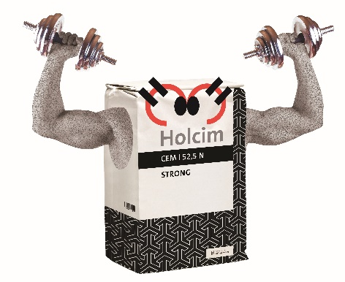
Le nouveau sac en plastique du Strong est disponible dans un nouveau look noir et blanc. Un tout nouveau personnage aux bras musclés a été créé spécialement pour illustrer les performances de ce ciment. Il soulève aisément des haltères, permettant ici de décrire la propriété de forte résistance du produit. « Cette création s’inscrit dans notre démarche de renouvellement des packagings de l’ensemble de notre gamme de ciments existante et de promotions de nouveaux produits à venir », explique Bart Daneels, Directeur Commercial Ciment & Marketing de Holcim Belgique.

Un ciment aux propriétés optimales
Lorsqu’il fait froid et que les températures sont inférieures à 10 °C, il est conseillé d’utiliser du ciment de classe de résistance de 52,5 tel que le Strong d’Holcim. Ce ciment permet au béton ou au mortier d’atteindre rapidement une résistance à la compression suffisante. De plus, grâce à sa teneur élevée en clinker Portland, le Strong présente des propriétés de prise et de durcissement rapides, ce qui permet un avancement surprenant des ouvrages.
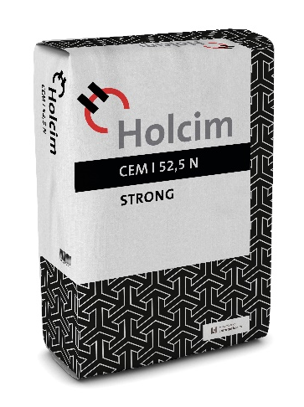
Quand l’utiliser et dans quels cas ?
En période hivernale, le ciment Strong est entre autres utilisé pour la réalisation de jointoiement et dans la maçonnerie. Durant la moyenne saison, il peut être combiné au ciment Classic d’Holcim.

Ce ciment également utilisé par les centrales à béton est aussi disponible en vrac. Par ailleurs, ce type de ciment convient pour la réalisation d’éléments en béton préfabriqué.

